Dánsko
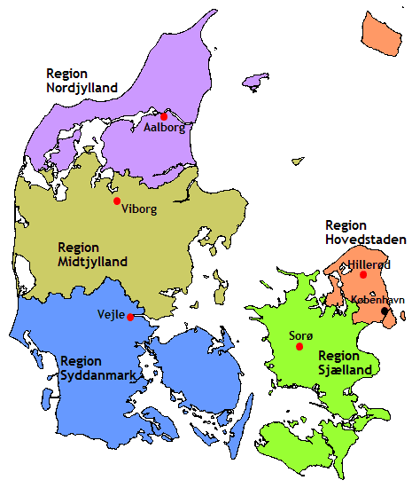
Oficiálny názov štátu: Dánske kráľovstvo (Kongeriget Danmark)
Štátne zriadenie: parlamentná monarchia
Hlavné mesto: Kodaň (Copenhagen)
Administratívne členenie: 5 regiónov (Nordjylland, Midtjylland, Syddanmark, Sjaelland, Hovedstaden)
Poloha: Jutský polostrov(2/3 rozlohy)+474 ostrovov, Baltské more na V(Kattegat), Severné more na Z(Skagerrak); patria k nemu Faerské ostrovy a Grónsko
Susedia: Nemecko
Povrch: mierne zvlnený, rovinatý
najnižší bod: Lammefjord 7m pod hladinou mora
najvyšší bod: Mollehoj 171 m.n.m.
Vodstvo: hustá riečna sieť krátkych vodných tokov, Gudena (158km)
Podnebie: mierne→ na Z oceánske a na V prechodné (s prevahou oceanity)
Vegetácia: lesy 10% - listnaté buky, duby, ihlčňany
Obyvateľstvo: 5 543 453
Dáni (90,5%), Turci, Somálci, Poliaci
Urbanizácia 87%
Jazyk: dánsky/anglický, faerský,grónsky, nemecký
Náboženstvo: evanjelici, kresťania, islam
Sídla: Arhus, Odense, Alborgh, Esbjerg
Nerastné suroviny: málo hnedého uhlia, ropy a zemného plynu (preto nutný DOVOZ); energetika→ hlavne tepelné, zvyšok veterné elektrárne (na Z)
Priemysel: potravinársky, drevárenský (lode, nábytok), elektrotechnický, textilný, farmaceutický
Poľnohospodárstvo: jačmeň, pšenica, ovos, cukrová repa, kŕmna repa
hov. dobytok, ošípané, rybolov(3.najväčší)
Cestovný ruch: Legoland, Tivoli, Givskud (safari park), Lalandia (vodný park), Odense (H. Ch. Anderssen)

Island
“Zem ohňa a ľadu”

Štátne zriadenie: republika
Hlavné mesto: Reykjavík
Poloha: ostrovný štát
Povrch: hornatý→ sopečný pôvod+ sopky( Hekla) + zemetrasenia
Vodstvo: krátke, dravé rieky so spádom; jaezerá→ľadovcové(Lagarfljót), v dôsledku tektonických poklesov (Thingvallavatn), v kráteroch sopiek (Vítí); gejzíry
Podnebie: subarktické, na J brehoch je mierne oceánske→ vplyv Golfského prúdu
Obyvateľstvo: 296 737
Islanďania, Poliaci, Filipínčania
Jazyk: islandčina
Náboženstvo: evanjelické, rímskokatolícke
Sídla: Akureyri; Kópavogur a Hafnarfjörður patria do aglomerácie Reykjavíku
Nerastné suroviny: nepatrné množstvo, v minulosti síra
Priemysel: geotermálna energia, potravinársky, textilný (ovčia vlna) a kožiarstvo
Poľnohospodárstvo: málo pôdy→len zemiaky, krmoviny, skleníková zelenina
rybolov, ovce, hov. dobytok
Cestovný ruch: Safari na veľryby
Ľadový hotel
Pozorovanie polárnej žiary

